Тайтл: Стальной пружинный виброизолятор Isotop DSD с полиуретановой вставкой
Анонс: Isotop DSD — стальной пружинный виброизолятор с демпфером для изоляции источников и приемников вибрации: описание, преимущества, технические характеристики, особенности монтажа.

Стальной пружинный виброизолятор Isotop DSD
Isotop DSD — надежный стальной пружинный виброизолятор с демпфером. Используется для защиты различного инженерного оборудования от вибрации. Особенно рекомендовано применение для машин, которые при переходе через резонанс могут начать раскачиваться.

Описание
Isotop DSD состоит из стальной цилиндрической пружины и двух опорных пластин с внутренней резьбой М10. Особенность виброизолятора — демпферная вставка, изготовленная из специального материала Sylomer-HD, который строго соответствует жесткости пружины.
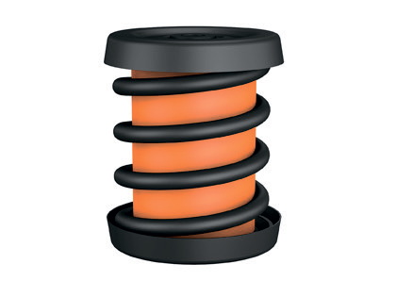
Преимущества:
- эластичный, устойчивый к разрушению демпфирующий полиуретановый материал, защищенный от повреждений витками пружин;
- катафорезное покрытие обеспечивает высокую устойчивость к коррозии;
- хорошо подходит для систем изоляции ударного воздействия;
- противодействие раскачиванию оборудования;
- подходит для защиты грузов в процессе транспортировки;
- открытая конструкция;
- взаимозаменяемость различных типов в серии благодаря одинаковым диаметру, монтажной высоте и резьбе;
- возможна установка в направлении виброперемещения.

Технические характеристики
Производитель выпускает восемь типоразмеров, которые различаются номинальной, оптимальной нагрузкой и резонансной частотой.
Технические характеристики:
Модель ISOTOP® DSD | Номинальная нагрузка, N | Оптимальная нагрузка, N | Резонансная частота, Hz / демпфирование, %
1 | 120-320 | 250 | 4,9 > 10%
2 | 140-400 | 370 | 4,5 > 10%
3 | 270-680 | 600 | 4,4 > 10%
4 | 380-1000 | 900 | 3,9 > 10%
5 | 580- 1650 | 1450 | 4,6 > 10%
6 | 1000-2500 | 2100 | 4,0 > 10%
7 | 1100-3600 | 3300 | 4,8 > 10%
8 | 1900-5700 | 5300 | 5,1 > 10%

Монтаж
Монтаж виброизоляторов осуществляется в соответствии с инструкцией к устанавливаемому оборудованию.
Isotop DSD подходит для виброизоляции:
- всех типов ударных машин;
- источников и приемников вибрации;
- машин, у которых резонансная частота попадает в рабочий диапазон или которые могут начать раскачиваться при переходе через резонанс.

